**必读：**

1. 本项目的开发规范，注意事项。

# 发布测试环境

## jenkins自动发布版本：主分支同步dev分支

目前第一版jenkins已搭建好（这不是最终版，后续在跟新）。

**提交最新代码到主分支**：当确定要发布版本的时候，将本地代码推送到main主分支上。

**确定版本可用**：发布版本前，确定当前的main分支为可运行的版本。

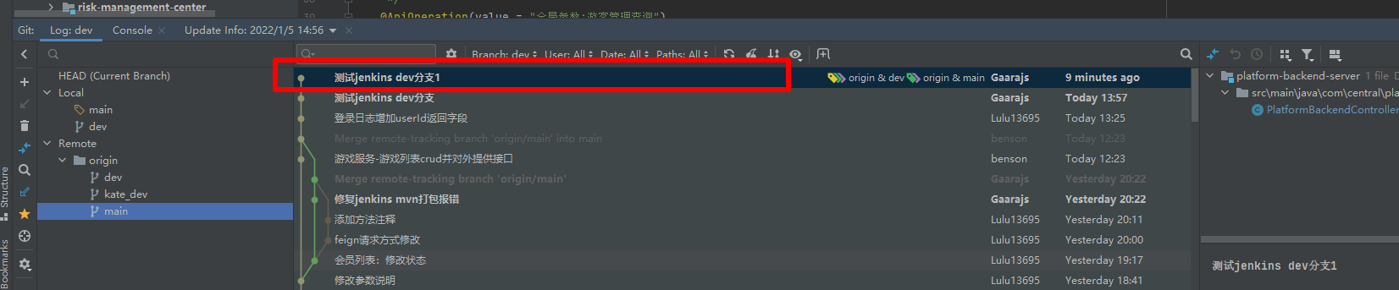

上图为推送到main节点准备发布的版本

**操作：**右下角 main -> origin/dev -> Checkout

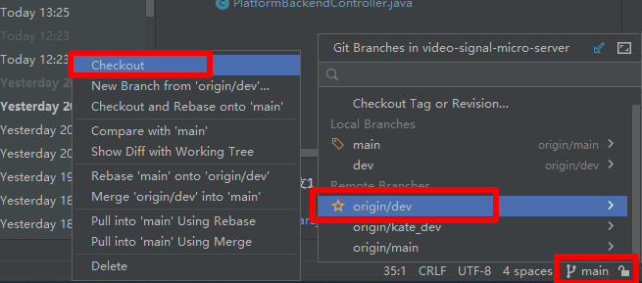

**操作：**右下角 dev -> origin/main -> Pull into ‘dev’Using Merge

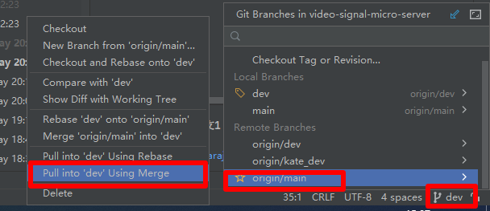

**操作：**点击 推送图标 将本地从main合并过来的代码 推送到 origin:dev 分支

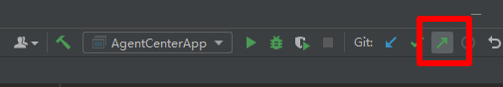

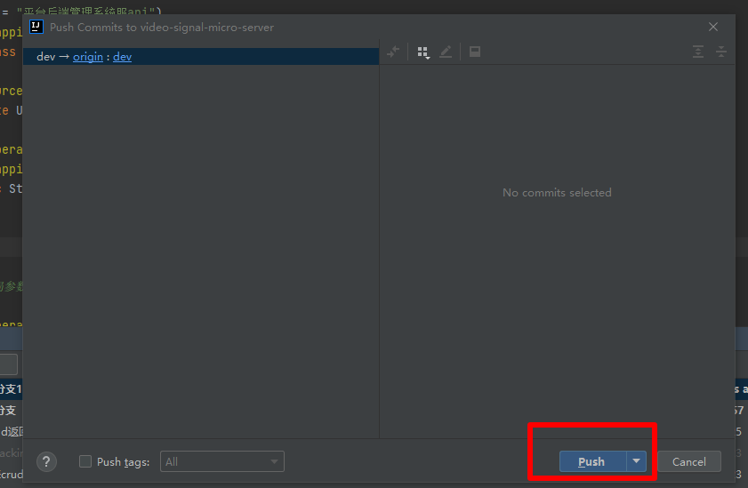

推送完成后，Jenkins会触发版本发布。

**打开Jekkins查看发布状态**

地址:http://116.212.138.46:8481/

用户名：dev

密码：3n4Myk9o3A5r7hdP6wa

**测试是否部署成功**

访问 http://116.212.138.46:8066/login.html

登录进去，查看apidoc文档是否正常。

查看nacos看服务是否都起来了。

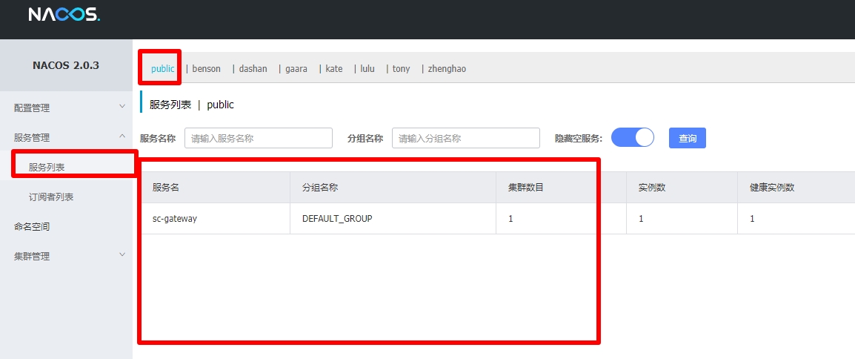

### 遇到的问题1

修改代码后，推送到主分支，git面板没有及时显示最新推送的日志

例如：推送的这个没有显示。

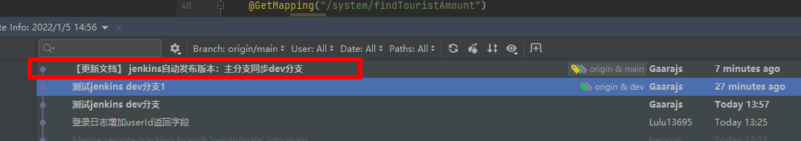

**操作：**按下图切换到主分支

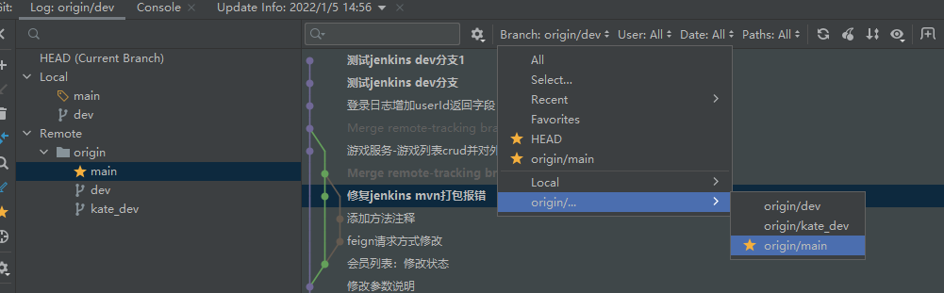

## 目前的发布流程 V1（弃用）

由于Jenkins还未搭建好，自己编译项目，把jar交给运维，运维来部署服务。

**注意：**

1. 项目zlt-config/bootstrap.properties 中

zlt.naocs.server.namespace=public

spring.cloud.nacos.config.namespace=public

1. 修改后端web访问地址

zlt-web/back-web/src/main/resources/static/module/apiUrl.js

发布版本则改为 var my_api_server_url = 'http://116.212.138.46:9900/';

（

如果是本地开发

本地开发则改为 var my_api_server_url = 'http://127.0.0.1:9900/';

）

1. 打包

打开项目目录的终端 执行 .\package.bat 进行打包

1. 将打包后的核心jar包交由运维去部署

如：

zlt-uaa

zlt-gateway

zlt-web

user-center

以及其它相关的服务jar包

5. 测试是否部署成功

访问 http://116.212.138.46:8066/login.html

登录进去，查看apidoc文档是否正常。

查看nacos看服务是否都起来了。



# Feign相关

FeignService接口编写的时候, @RequestParam里面要知道参数名

例如：

\video-signal-micro-server\zlt-commons\zlt-common-core\src\main\java\com\central\common\feign\UserService.java中

@GetMapping(value = "/users-anon/login", params = "username")

LoginAppUser findByUsername(@RequestParam("username") String username)

在新增的时候记得这样指定，不指定启动项目会报错：RequestParam.value() was empty on parameter 0

# 本地开发

## V2（建议）

配置本地开发环境，尽可能的不与他人的nacos环境冲突。

打开service面板 -》 选择一个服务 -》Edit Configuration... -》

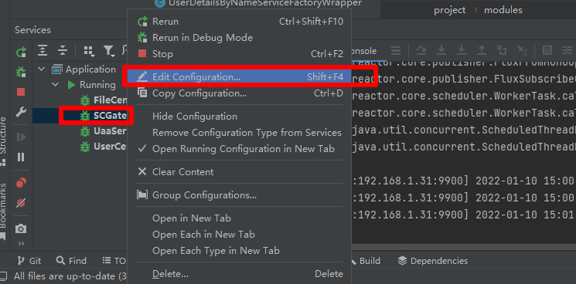

配置自己的命名空间，例如：--zlt.naocs.server.namespace=gaara --spring.cloud.nacos.config.namespace=gaara

配置完成后，下次直接点启动程序，则运行的是自己的命名空间

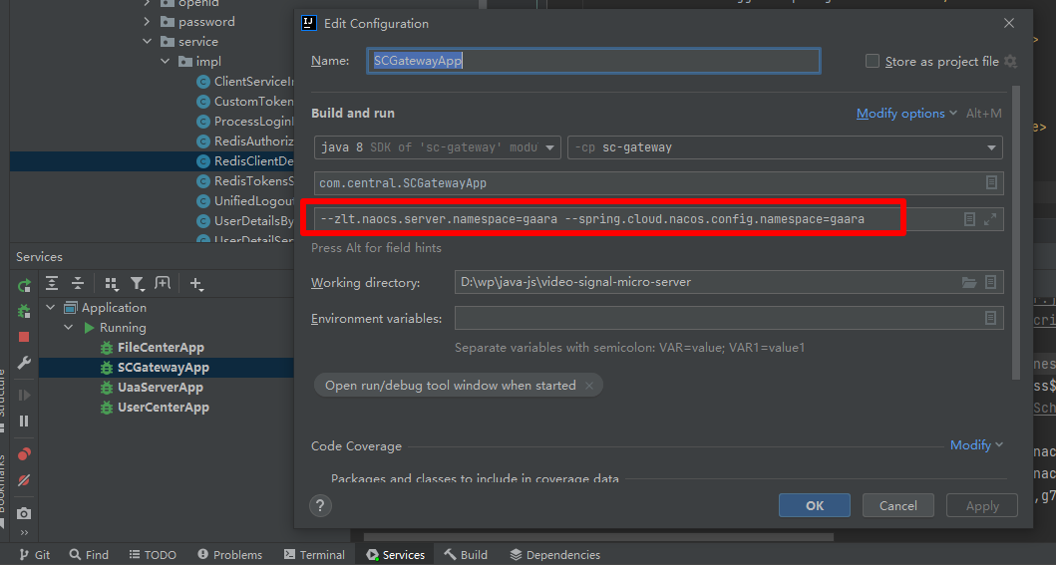

## V1 (弃用)

自己在本地开发时，最需要注意的是连接的nacos的命名空间是否是自己的。

项目zlt-config/bootstrap.properties 中

zlt.naocs.server.namespace=自己的命名空间

spring.cloud.nacos.config.namespace=自己的命名空间

提交代码时注意，不要提交自己的命名空间到git上。